安徽博融投资发展集团有限公司高端汽车零部件制造及全球电商中心综合建设项目
水土保持方案报告表

项目名称：安徽博融投资发展集团有限公司高端汽车零部件制造及全球电商中心综合建设项目
建设单位：安徽博融投资发展集团有限公司
法定代表人：武连章
单位地址：安徽省合肥市蜀山经济开发区千丈路与花峰路交口东北角
联系人： 陈杰
联系电话：13645606880
送审时间：

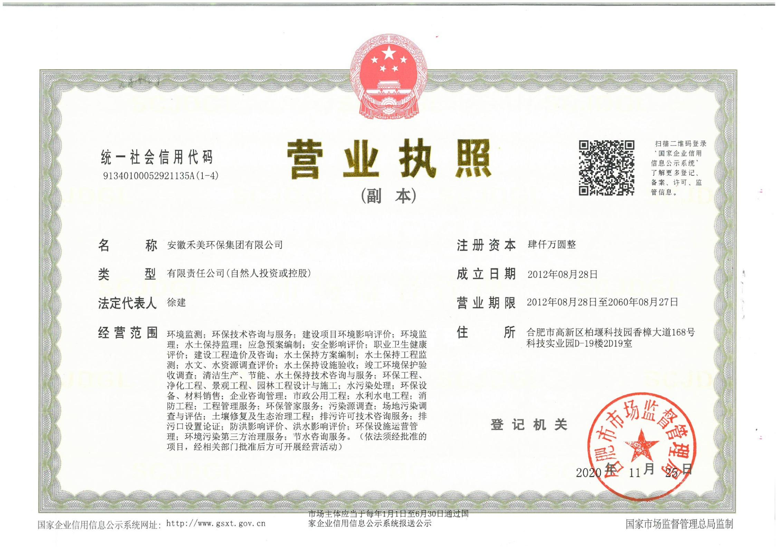

安徽博融投资发展集团有限公司高端汽车零部件制造及全球电商中心综合建设项目水土保持方案报告表
（责任页）
编制单位：安徽禾美环保集团有限公司
批准：徐建 总经理
核定：朱可可 工程师
审查：陆干 工程师
校核：耿彦民 工程师
项目负责人：周德林 工程师
编写：周德林 工程师（编写第1、2、7、8章节）
陈焰 工程师（编写第3、4章节）
曹双林 工程师（编写第5、6及制图章节）

“未加盖安徽禾美环保集团有限公司公章对外无效”

安徽博融投资发展集团有限公司高端汽车零部件制造及全球电商中心
综合建设项目水土保持方案特性表
项目  概况 | 位置 |  | 安徽省合肥市蜀山经济开发区千丈路与花峰路交口东北角
 | 建设内容 |  | 建设高端汽车零部件制造车间，无钥匙进入系统、车载导航仪、灯火组合开关、电熄火器生产车间，汽车零部件仓库、设备用房、电商中心等。
 | 建设性质 |  | 新建 |  | 总投资（万元） |  |  |  |  |  | 60000
 | 土建投资  （万元） |  | 40000 |  | 占地面积（hm²） |  |  |  |  | 永久占地 |  |  |  | 3.33
 |  |  |  |  |  |  |  |  |  | 临时占地 |  |  |  | 0
 | 动工时间 |  | 2020年4月 |  | 完工时间 |  |  |  |  | 2022年8月
 | 土石方（m³） |  | 分区 |  | 挖方 |  |  |  | 填方 | 借方 |  |  |  | 余方
 |  |  | 清基清表 |  | 0.1 |  |  |  | 0 | 0 |  |  |  | 0
 |  |  | 地下室工程 |  | 5.45 |  |  |  | 0 | 0 |  |  |  | 4.92
 |  |  | 地下室区域外建构筑物基础 |  | 1.75 |  |  |  | 0.4 | 0 |  |  |  | 1.35
 |  |  | 场平工程及绿化 |  | 0.01 |  |  |  | 0.64 | 0 |  |  |  | 0
 |  |  | 管线工程 |  | 0.08 |  |  |  | 0.06 | 0 |  |  |  | 0.02
 |  |  | 施工临建设施 |  | 0.05 |  |  |  | 0 | 0 |  |  |  | 0.05
 |  |  | 合计 |  | 7.44 |  |  |  | 1.10 | 0 |  |  |  | 6.34
 | 取土（石、砂）场 |  | 无
 | 弃土（石、砂）场 |  | 无
项目区  概况 | 涉及重点防治区情况 |  | 不涉及国家、省级及市级水土流失重点防治区 |  |  |  |  | 地貌类型 |  |  |  |  | 江淮波状平原
 | 原地貌土壤侵蚀模数  [t/（km².a）] |  | 400 |  |  |  |  | 容许土壤流失量  [t/（km².a）] |  |  |  |  | 500
项目选址（线）水土保持评价 | 项目区不涉及水土流失重点预防区和重点治理区、不涉及河流两岸、湖泊和水库周边植物保护带、全国水土保持监测网络中的水土保持监测站点、重点试验区及国家确定的水土保持长期定位观测站。本项目建设不存在选址(线)水土保持制约性因素。
预测土壤流失量 |  |  | 45.78
防治责任范围（hm²） |  |  | 3.33
防治标准  等级及目标 | 防治标准等级 |  | 南方红壤区一级标准
 | 水土流失总治理度（%） |  | 98 |  |  | 土壤流失控制比 |  |  |  |  |  | 1.3
 | 渣土防护率（%） |  | 99 |  |  | 表土保护率（%） |  |  |  |  |  | 99
 | 林草植被恢复率（%） |  | 98 |  |  | 林草覆盖率（%） |  |  |  |  |  | 9
水土保持  措施 | 主体工程区：表土剥离0.1万m³，土地整治0.1hm²，雨水管网1200m，透水砖0.3hm²，景观绿化0.32hm²，临时苫盖5000m²，临时排水沟650m，沉沙池1座；
水土保持投资（万元） | 工程措施 |  | 54.51 |  |  |  | 植物措施 |  |  |  |  | 70.4
 | 临时措施 |  | 2.75 |  |  |  | 水土保持补偿费 |  |  |  |  | 3.33
 | 独立费用 |  | 勘察设计费 |  |  |  | 0
 |  |  | 水土保持监理费 |  |  |  | 2
 |  |  | 水土保持方案编制及设计费 |  |  |  | 1.8
 |  |  | 验收费用 |  |  |  | 2
 | 总投资 |  | 136.79
编制单位 |  | 安徽禾美环保集团有限公司 |  | 建设单位 |  |  |  |  |  | 安徽博融投资发展集团有限公司
法人代表及电话 |  | 徐建 |  | 法人代表及电话 |  |  |  |  |  | 武连章
地址 |  | 合肥市高新区柏堰科技园香樟大道168号科技实业园D19栋 |  | 地址 |  |  |  |  |  | 安徽省合肥市蜀山经济开发区千丈路与花峰路交口东北角
邮编 |  | 230000 |  | 邮编 |  |  |  |  |  | 230000
联系人及电话 |  | 周德林/13966771476 |  | 联系人及电话 |  |  |  |  |  | 陈杰/13645606880
电子邮箱 |  | / |  | 电子邮箱 |  |  |  |  |  | /

安徽博融投资发展集团有限公司
高端汽车零部件制造及全球电商中心综合建设项目
水土保持方案报告表
编制说明

建设单位：安徽博融投资发展集团有限公司
编制单位：安徽禾美环保集团有限公司
2021年7月

目 录

1 项目概况 3
1.1 项目基本情况 5
1.2 项目组成与工程布置 7
1.3 施工组织 16
1.4 工程占地 20
1.5 土石方平衡 20
1.6 拆迁（移民）安置与专项设施迁（改）建 28
1.7 施工进度 35
1.8 自然概况 38
2 防治目标与责任范围 39
2.1 水土流失防治目标 30
2.2 水土流失防治责任范围 34
3 项目水土保持评价 40
3.1 主体工程选址（线）评价 40
3.2 建设方案与布局评价 40
4 水土流失分析与预测 45
4.1 预测单元和预测时段 45
4.2 土壤流失量预测及调查 47
4.3 水土流失危害分析 50
5 水土保持措施 52
5.1 防治区划分 52
5.2 水土保持工程级别与设计标准 52
5.3 主体工程区水土保持措施布设成果 52
6 投资概算与效益分析 58
6.1 投资概算 58
6.2 效益分析 64
7 水土保持工程管理 66
7.1 组织管理 66
7.2 后续设计 66
7.3 水土保持监理 66
7.4 水土保持施工 66
7.5 水土保持设施验收 66

附图：
- 项目地理位置图：
- 项目区水系图；
3、项目区土壤侵蚀强度分布图；
4、项目原始地形测绘图；
5、项目总体布置图；
6、水土流失防治责任范围图；
7、沉沙池断面图；
附件：
1、水土保持方案编制委托书；
2、项目备案表；
3、建设用地规划许可证；
4、土地证；
5、整改通知；
6、土方运输合同及接纳证明。

1 项目概况

1.1 项目基本情况
项目名称：安徽博融投资发展集团有限公司高端汽车零部件制造及全球电商中心综合建设项目。
建设单位：安徽博融投资发展集团有限公司。
建设地点：安徽省合肥市蜀山经济开发区千丈路与花峰路交口东北角。中心坐标：北纬31°52′14.261″；东经117°8′15.835″。
建设规模：建设高端汽车零部件制造车间，无钥匙进入系统、车载导航仪、灯火组合开关、电熄火器生产车间，汽车零部件仓库、设备用房、电商中心、地下车库等，总建筑面积64575.76平方米。
项目性质：新建。
项目占地：3.33hm²。
项目土石方：总挖方7.44万m³，填方约1.1万m³，无借方，余方6.34万m³，余方由肥西县友志道路土石方工程有限公司外运至安徽龙凯工程机械有限公司的安徽四建道排工程（大别山路与鸡鸣山路交口）综合利用。
项目投资：总投资额约60000万元，其中土建投资40000万元。
建设时段：项目开工日期：2020年4月；预计完工日期：2022年8月。总工期29个月。
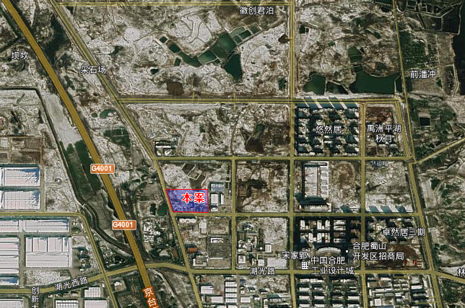
图1-1 项目地理位置图
2020 年 5月 25 日，蜀山区发展与改革委员会对本项目进行备案，项目代码：2018-340104-36-03-022980。
2019年8月，安徽建筑大学勘测设计研究院完成了本项目的岩土工程勘察报告。
2019年8月，新中远工程设计有限公司完成了本项目的施工图设计。
2019年 12月30日，合肥市自然资源和规划局下发了本项目生产车间一的建设工程规划许可证。
2019年 12月30日，合肥市自然资源和规划局下发了本项目地下车库的建设工程规划许可证。
2019年 12月30日，合肥市自然资源和规划局下发了本项目电子商务车间的建设工程规划许可证。
本项目于 2020年 4月开工建设，预计 2022年 8月完工，总工期 29个月。
2021 年 6月，我公司安徽禾美环保集团有限公司受安徽博融投资发展集团有限公司委托，承担该工程的水土保持方案编制工作，我公司依据《关于全省开发区水十保持区域评估工作的指导意见》(皖建审改组[2021]1号)文的要求及合肥市水务局关于《合肥蜀山经济开发区水土保持区域评估报告》的意见（合水城乡函〔2021〕)53号）文的有关规定，已完成水土保持区域评估或已完成“五通一平”的开发区，征占地面积在10公项以下且挖填土石方总量在10万立方米以下的生产建设项目应当编制水土保持方案报告表，编制《安徽博融投资发展集团有限公司高端汽车零部件制造及全球电商中心综合建设项目水土保持方案报告表》。
2021年7月8日，经专家审查，我公司根据专家意见对本方案进行修改、补充及完善，最终形成了《安徽博融投资发展集团有限公司高端汽车零部件制造及全球电商中心综合建设项目水土保持方案报告表》。

1.2 项目建设规模及主要技术经济指标
安徽博融投资发展集团有限公司高端汽车零部件制造及全球电商中心综合建设项目总用地面积33300.82m²，总建筑面积64575.76m²，计容总建筑面积为53682.64m²，其中生产车间一9612.38m²，生产车间二10999.86m²，生产车间三13455.31m²，电子商务车间三19615.095m²；地下建筑面积为10893.12m²。建筑占地面积14413.5m²。建筑密度43%，容积率1.61，绿地率9.5%。
主要技术经济指标见表1.1

表1.1 主要技术经济指标表
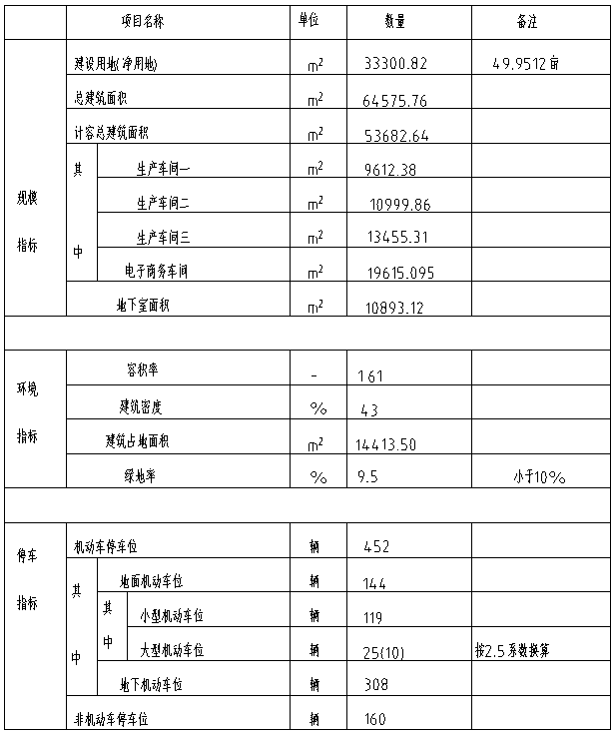

1.3 项目区现状
工程已于2020年4月开工，截至目前，生产车间一、电子商务车间及地下室主体结构已完工，生产车间二、生产车间三及相关配套设施还未开工。项目区占地类型为为荒地。项目区西侧为千丈路；南侧为花峰路。工程建设过程中存在裸露的地表、临时堆土防护措施不完善，若不采取及时有效的防护措施，遇到降雨容易产生水土流失，地表径流夹带的泥沙大量进入市政雨水管网，对周边排水造成不同程度的淤积。目前已实施的水土保持措施如下：
措施名称 | 项目 | 单位 | 数量 | 备注
临时措施 | 临时沉沙池 | 座 | 1 | 主体已列、已实施
 | 临时排水沟 | m | 350 | 主体已列、已实施

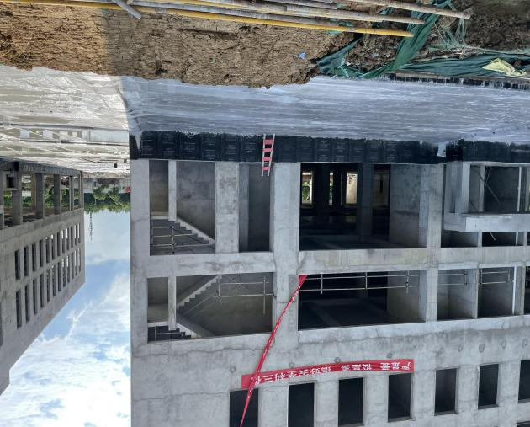 | 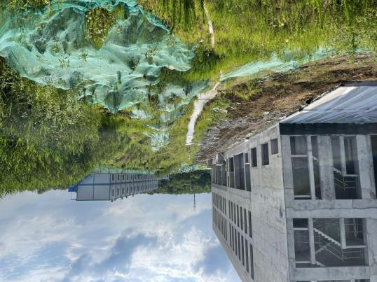
项目区现状 | 项目区现状
 | 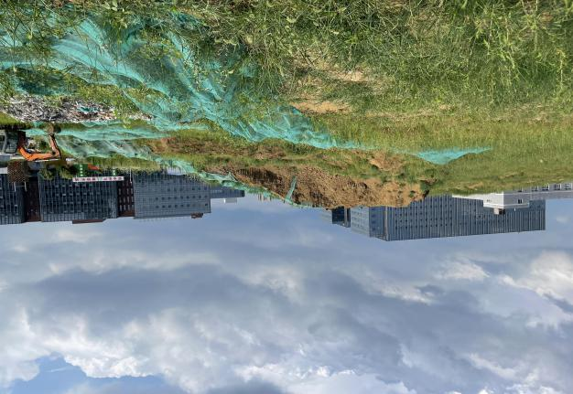
项目区现状 | 项目区东侧临时堆土现状
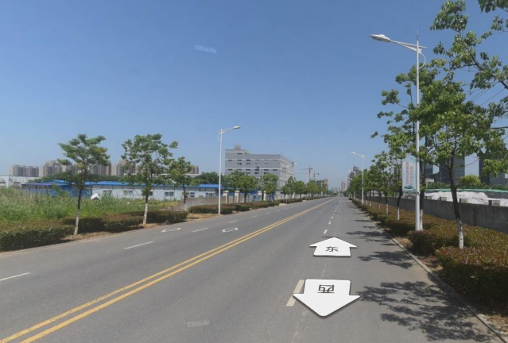 | 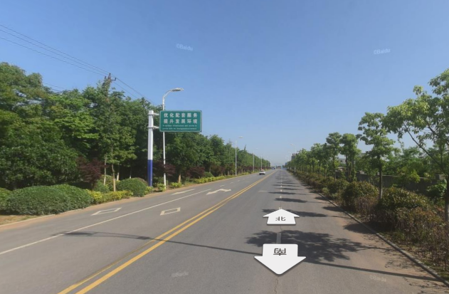
南侧花峰路现状 | 西侧千丈路现状

1.4 设计水平年
水土保持设计水平年指水土保持措施实施完毕并初步发挥效益的年份。根据《生产建设项目水土保持技术标准》（GB50433-2018）规定，水土保持方案设计水平年应为工程完工的当年或后一年。主体工程计划于2020年4月开工，2022年8月完工。建设类项目的方案设计水平年为主体工程竣工的当年或后一年，确定本项目水土保持方案设计水平年为2022年。

1.5项目组成及布置
根据工程建设特点及布局，本项目由建构筑物、道路广场、景观绿化等组成。其中，建筑物基底总占地1.44hm²、绿化面积为0.32hm²、道路广场硬化区域占地1.57hm²。红线与建筑物退让区域面积 0.43hm²已纳入道路广场中。
表1.2 项目组成表
组成 | 备注
主体工程区 | 红线范围内的建构筑物、绿化、道路等设施，占地面积3.33hm²（东侧0.5hm²目前为临时堆土区域，后期建为生产车间二，南侧为施工生产生活区占地面积0.5hm²）。
表1.3 项目界址点坐标表
拐点编号 | X | Y
J1 | 3527629.541 | 12841.784
J2 | 3527629.583 | 13081.857
J3 | 3527478.000 | 13081.857
J4 | 35274787.669 | 12879.239
J5 | 3527478.000 | 12891.792
J1 | 3527629.541 | 12841.784
主体工程区包括红线内的建构筑物、绿化、道路等设施，总占地面积3.33hm²，主要建设1栋生产车间一（3F）、1栋生产车间二（3F）、1栋生产车间三（3F）、1栋电子商务车间（6F）、地下室、辅助用房（4F）及相关配套设施。
a）平面布置
①建构筑物
生产车间一位于整个项目西北侧，3层，框架结构；生产车间二位于整个项目中部，3层；生产车间三位于整个项目东侧，3层；电子商务车间位于整个项目西南侧，6层；地下室位于项目西侧区域；此外建设门卫室、辅助用房等。
②绿化
场地内场地较为平整，景观设计以点式景观为主，串联各功能区、公共空间构建丰富、 完整的景观意向。通过软、硬、轻松、紧褛等相撞的强烈对比，营造宜人、舒适的丰富空 间，为员工提供休闲、运动等多样化的活动交流空间。
根据项目施工图资料，本项目绿化率为9.5%，绿化重点分布在道路两侧及建构筑物周边及围墙周边，总绿化面积为0.32hm²。
③道路广场区域
道路及广场区域包括建筑物周边硬化区域、项目区内部道路广场区域及对外连接道路，其中对外连接道路面积约0.01hm²，道路广场区域面积1.56hm²，占地类型为荒地。
（1）人、车行道
项目区交通组织流线清晰，主次分明。
项区目机动车主要的交通流线依托地块西侧千丈路，实行人车分流。人道路结合地形，采用园林手法布置。形态与各种绿化环境有机结合，成为景观上的视线轴，步移景异。机动车与非机动车均以地上停车为主，地块整体设计，管理流线明确。
（2）消防通道
消防通道主入口为2处，分别设在西侧千丈路和南侧花峰路车辆入口。场区周边设环形消防通道，满足场区消防疏散要求，消防道路宽不小于转弯半径不小于9m，各厂房间距不小于10米，满足丙类厂房防火间距要求，均可通过消防道路到达各厂房，满足场区消防疏散要求。
④建筑与红线退让情况
建筑退让红线:北侧退让6m、西侧退让11.5m、南侧退让12m、东侧退让5.6m。红线退让处沿围墙设置停车区域及道路广场。
b）竖向布置
场地内地形基本平坦，地形东高东西起伏不大，北高南低，项目区原始地面高程49.40m-53.20m，项目区室外设计标高50.3m-51.6m，建筑物室内设计标高50.5m-50.8m，周边市政道路设计标高49.0-51.5m。工程竖向设计根据周边场地及道路控制标高，同时充分考虑项目地块室外排水与周边道路的衔接性，可与周边道路平顺衔接，场地内标高均高于周边道路标高，以避免场地积水。室内地坪标高略高于室外标高。无边坡问题，并满足排水及对外出入口道路平滑连接要求。
场地竖向标高结合功能区域的自然地形和用地性质，并考虑与千丈路的衔接及场地排水要求进行设计。
本项目地下室为一层，地下室占地面积1.09m²，地下室层高4.55m，地下室底板高程44.21m~46.82m，场地地下室区域原始高程为50.06m-52.67m，建成后项目区内地块室内标高为50.5m-50.8m，室外标高为50.3m-51.6m，地下室底板至一楼高差为6.05m，地下室开挖深度平均约为5.5m。
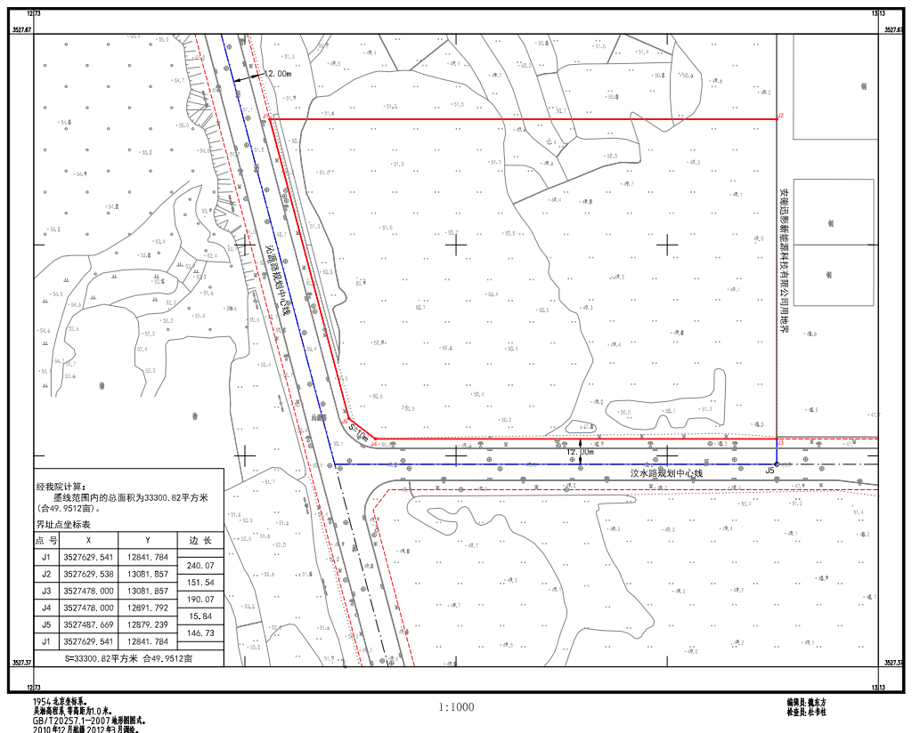
图1-2 原地貌高程
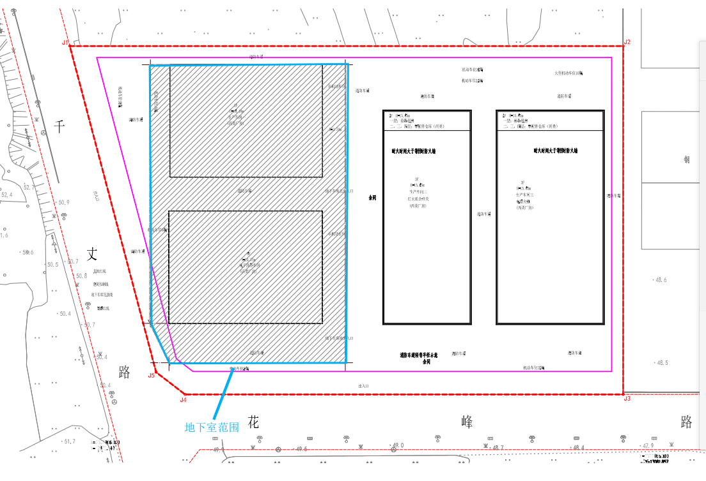
图1-3 地下室平面分布图
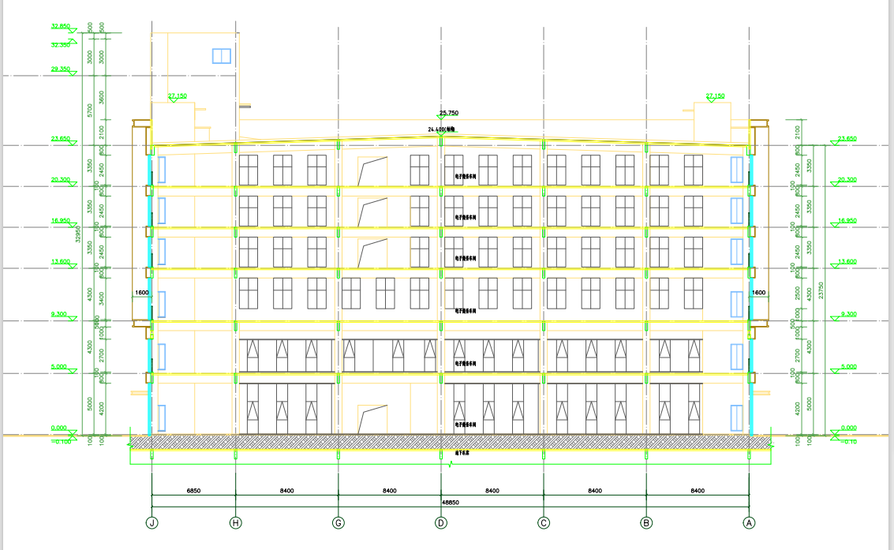
图1-4 电子商务车间剖面图

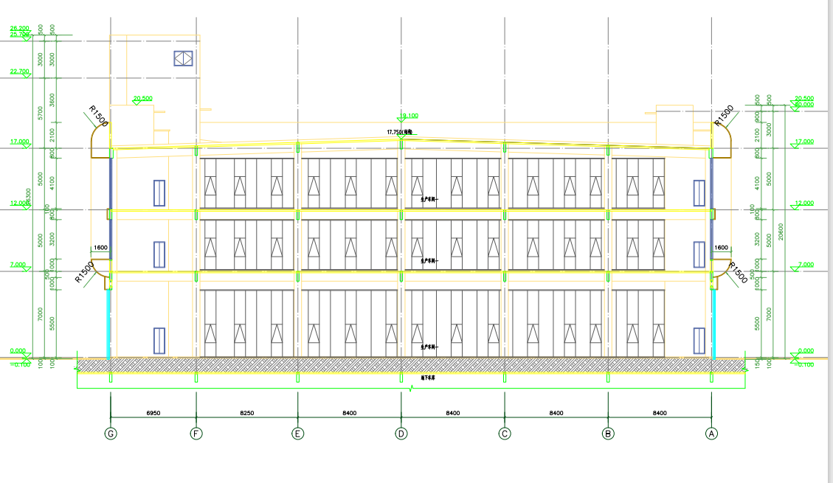
图1-5 生产车间一剖面图

c)附属及依托工程
①项目区排水系统
项目区排水采用雨污分流的排水系统。
1）雨水排水系统
主体工程设计场区内采取地埋雨水管网进行雨水收集、排放。
主体工程按合肥新编的暴雨强度公式
其中： P——重现期 （年）
t——降雨历时（分钟）
重现期P=5，降雨历时15min暴雨强度进行了场区排水设计、施工，共布设雨水管网1200m，雨水管网为D300-500双壁波纹管，地表雨水经雨水口汇入地下雨水管网，建成后共有2个雨水出口，分别接入千丈路和花峰路建设的市政雨水管网。
2）污水排水系统
本工程污水主要为生活污水，经场区内的污水管网，接入千丈路和花峰路建设的市政污水管道。
②供电供水
- 供水：项目区给水规划由西侧千丈路和南侧花峰路上现有的市政供水管网接入2条DN200mm给水管，在场区内形成环状管网，给水压力为20Mpa，室内外消防用水全部由消防泵房供给。
- 供电：项目区由西侧千丈路和南侧花峰路上现有的市政10kV供电线路至场区配电房，再由场区配电房至各单体。

1.6 施工组织

1.6.1施工布置
施工场地：项目区南侧设置一处施工场地，地面全部采用硬化的形式，用于项目现场办公及施工，施工场地后期拆除建设为道路广场及停车位。
施工道路：项目区施工期二处入口（施工场地与施工现场）位于西侧和南侧，场区内施工期围绕场区设置了施工便道，后期施工便道拆除，重新建设永久道路广场，施工道路全部位于征地红线内。
施工用水、用电：项目施工用水接市政公路已有供水管道，施工用电就近接入已有市政供电管线。

1.6.2施工场地区布置
本项目施工生活区布设在项目区内南侧（主要为后期硬化场地），前期建构筑物主要为活动板房，设置施工办公场所，设备停放场地等，占地面积0.1hm²。
项目施工生产区分布各建筑物区周边，靠近各建筑施工区域，便于施工。
采取的水土保持措施：
表1.4 施工生产生活区主设已列水土保持工程量表
措施名称 | 项目 | 单位 | 数量 | 备注
临时措施 | 临时排水沟 | m | 50 | 主体已列、已实施

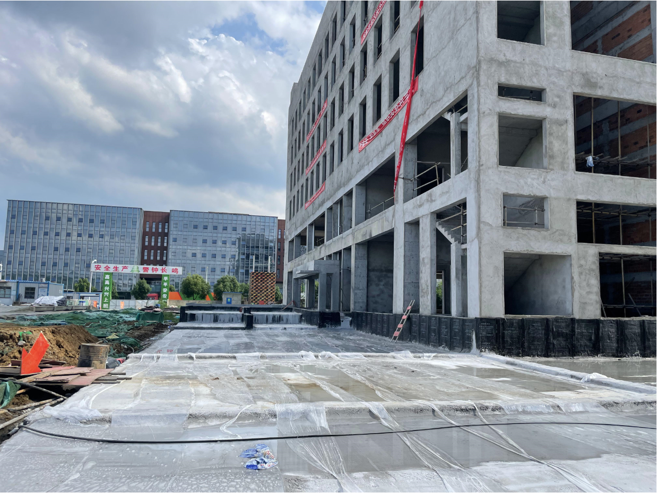
图1-6 施工现状图
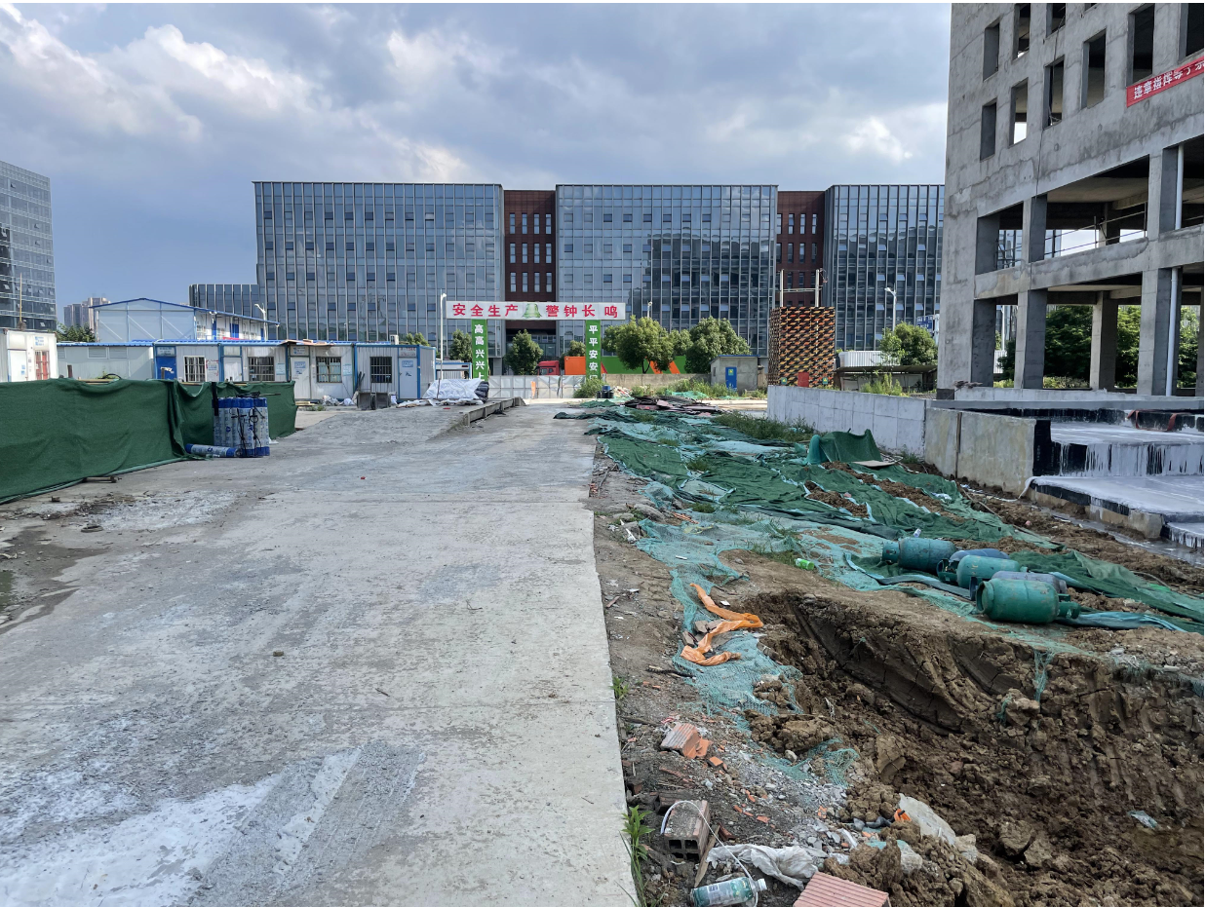
图1-7 施工生产生活区现状图
1.6.3临时堆土区
根据工程施工资料，项目目前正在进行施工阶段，本项目开挖后待回填土方约5.45万m³陆续运至项目中部堆土区临时堆存，临时堆土场占地0.5hm²，最大堆高约4.5米。临时堆土区之后建设为生产车间二，后续挖填的土方随挖随运，由由肥西县友志道路土石方工程有限公司承运。由于项目已于2020年4月开始施工，且施工时序紧凑（临时堆土区即将建设生产车间二），本方案不再对临时堆土场进行设计、不再补充水土保持相关措施。此外本项目后期有0.1万m³的剥离表土，经商主设，表土运至本项目西部已建成的硬化区域临时堆存，周围砖砌拦挡，彩条布苫盖，此临时堆土区域在主体工程区内，不为新增占地，不再计列。
表1.5 临时堆土区新增水土保持工程量表
措施名称 | 项目 | 单位 | 数量 | 备注
临时措施 | 彩条布苫盖 | hm² | 0.1 | 方案新增、尚未实施

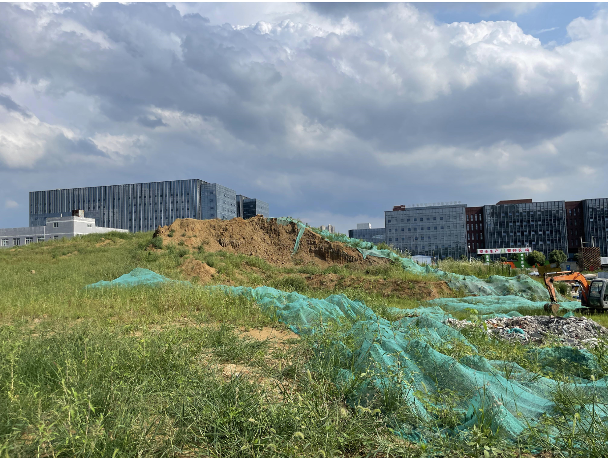
图1-8 临时堆土现状图
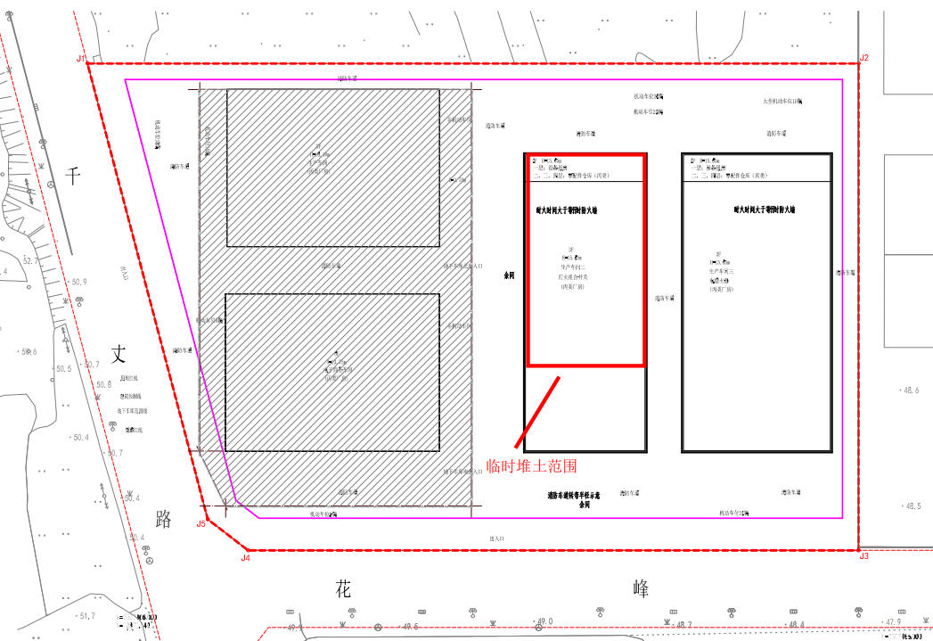
图1-9 临时堆土位置图
1.6.4取、弃土场
本项目无永久弃方，因此不设置弃土场。项目场平填高土方来自场区开挖土方，因此项目不设置取土场。
1.6.5施工方法与工艺
1）场地平整
场地平整采用机械化施工，清除表层土后，根据施工放样及竖向设计进行场平，土方开挖采用挖掘机开挖结合自卸汽车运输。
2）基坑开挖
基坑土方开挖采用挖掘机，自卸汽车车运土，基坑开挖土方即挖即运，建筑物基础开挖至设计高程后，铺填砂石，经机械碾压，浇筑混凝土垫层，然后铺设绑扎钢筋网，再浇筑混凝土。
3）基坑施工方案
本工程基坑排水主要采用集水池收集，水泵抽排的方式。在基坑内设置1处集水池，放置潜水泵于集水井内，潜水泵接软管，排至市政雨水管道。

1.7 工程占地
本工程总占3.33hm²，全部为永久占地，占地类型为荒地，其中临时堆土区即将建设为生产车间二，不再单独计列，施工生产生活区在主体工程区内，不再单独分区。
工程占地详见表1.4。
表1.6 工程占地性质、类型、面积表 单位：hm²
项目分区 | 占地类型 | 占地性质 |  | 合计
 | 荒地 | 永久占地 | 临时占地
主体工程区 | 3.33 | 3.33 | 0 | 3.33
合计 | 3.33 | 3.33 | 0 | 3.33

1.8土石方工程

1.8.1土石方平衡
1、主体工程土石方平衡分析与评价
现阶段主体设计中未对土石方进行平衡，本方案根据主体工程设计，对本工程土石方进行平衡计算，以利于工程土石方综合利用及各施工区的调配。
2、土石方平衡原则
（1）可操作性和综合利用原则：土石方平衡充分考虑施工组织、土石方材质和数量等因素，土石方调运遵循就地取材、变废为宝的原则，尽量综合利用废弃土石方，减少废弃土石方量。
（2）环境保护原则：保护耕植土，用于后期绿化覆土。经现场调查，项目区原地貌主要为荒地。
土石方量平衡情况如下：
- 清基清表
项目区原地貌主要为荒地，经现场勘察，项目区西部区域（主要为生产车间已和电子商务车间）已基本完工，施工时未剥离表土；项目区东部区域即将建设，可剥离表土区域面积为1.0hm²，剥离厚度0.1m，剥离量0.1万m³（自然方），表土后期全部用于绿化覆土。
（2）地下室工程
①基坑开挖
本项目地下室为一层，地下室占地面积1.09hm²，地下室层高4.55m，地下室底板高程44.21m~46.82m，场地地下室区域原始高程为50.06m-52.67m，建成后项目区内地块室内标高为50.5m-50.8m，室外标高为50.3m-51.6m，地下室底板至一楼高差为6.05m，地下室开挖深度平均约为5m。开挖土方5.45万m³（自然方），开挖土方调入场平工程回填。
综上，地下室工程共开挖土5.45万m³，地下室工程开挖的土方于后期场内回填。
（3）地下室区域外构筑物基础
项目区建筑面积2.24hm²位于地下室区域外，土方开挖不纳入地下室基础开挖，构筑物基础开挖约1.75万m³，回填0.4万m³，剩余土方调入场平工程回填。
综上，地下室区域外构筑物基础共开挖土1.75万m³，填方0.4万m³，开挖的多余土方于后期场内回填。
（4）场平工程及绿化
该部分主要是指地下室范围及地下室范围外建筑物以外的场地平整。项目区除地下室占地范围及地下室范围外建筑物0.65hm²外，另外0.44hm²需场平。扣除道路硬化层，平均填高约1.2m。经计算，共需回填一般土方约0.53万m³，后期绿化区域覆土0.1万m³（表土），场地平整所需土方量采用即挖即填方式利用建构筑物及地下室开挖多余土方。
位于项目区出入口处，设置了0.01hm²的连接道路，连接道路累计开挖土石方0.01万m³，回填0.01万m³。
综上，本项目场平工程共开挖土方0.01万m³，回填土方0.64万m³。
（5）管线工程
管网长约1200m，宽0.8m，开挖深度0.8m，挖方0.08万m³，回填0.06万m³。
（6）施工临建设施
施工生产生活区拆除的建筑废弃物0.05万m³，经与施工单位沟通得知，拆除的混凝土等建筑废弃作为余方处理。
土石方汇总：工程总挖方7.44万m³，填方约1.1万m³，无借方，余方6.34万m³，本项目后续土方随挖随运，余方由肥西县友志道路土石方工程有限公司外运至安徽龙凯工程机械有限公司的安徽四建道排工程（大别山路与鸡鸣山路交口）综合利用，详见附件6；目前临时堆土区堆存土方约为2.0万m³，已有2.92万m³由肥西县友志道路土石方工程有限公司外运。

1.8.2表土平衡
为了充分保护和利用表土资源，根据主体设计资料及现场调查，结合项目区占地类型、土壤条件等情况，项目西部区域基本完工，项目东部区域还未动工。项目区表土主要集中分布在场内的荒地区域。因此本工程拟对还未动工区域占用荒地类型的土地进行表土剥离，共剥离面积约1.0hm²，平均剥离厚度约0.1m（自然方，下同），剥离量约0.1万m³，剥离的表土全部用于本工程后期绿化用土。表土由施工单位运至本项目西部已建成的硬化区域临时堆存，周围砖砌拦挡，彩条布苫盖。本项目开工时于项目区中部布设1处临时堆土场，平均堆高约4m，梯形断面，坡比1:1，临时堆土区即将建设为生产车间二。

表1.7 土石方平衡表 单位：万m³
工程分区 |  |  | 挖方量 | 回填量 | 调入 |  | 调出 |  | 外借 |  | 弃方
 |  |  |  |  | 数量 | 来源 | 数量 | 去向 | 数量 | 来源 | 数量 | 去向
主体工程区 | 清基清表 | 表土 | 0.1 | 0 |  |  | 0.1 | 场平  工程及绿化
 |  | 基础土方 | 0 | 0
 |  | 小计 | 0.1 | 0
 | 地下室工程 | 表土 | 0 | 0
 |  | 基础土方 | 5.45 | 0 |  |  | 0.53 | 场平  工程及绿化 |  |  | 4.92 | 堆土区及外运
 |  | 小计 | 5.45 | 0
 | 地下室区域外构筑物基础 | 表土 | 0 | 0
 |  | 基础土方 | 1.75 | 0.4 |  |  |  |  |  |  | 1.35 | 外运
 |  | 小计 | 1.75 | 0.4
 | 场平  工程及绿化 | 表土 | 0 | 0.1 | 0.1 | 清基清表
 |  | 基础土方 | 0.01 | 0.54 | 0.53 | 地下室及建构筑物基础工程
 |  | 小计 | 0.01 | 0.64
 | 管线  工程 | 表土 | 0 | 0
 |  | 基础土方 | 0.08 | 0.06 |  |  |  |  |  |  | 0.02 | 外运
 |  | 小计 | 0.08 | 0.06
 | 施工  临建设施 | 表土 | 0 | 0
 |  | 基础土方 | 0.05 | 0 |  |  |  |  |  |  | 0.05 | 外运
 |  | 小计 | 0.05 | 0
合计 |  |  | 7.44 | 1.1 | 0.63 |  | 0.63 |  |  |  | 6.34 | 堆土区及外运

表1.8 已发生土石方平衡表 单位：万m³
工程分区 |  |  | 挖方量 | 回填量 | 调入 |  | 调出 |  | 外借 |  | 弃方
 |  |  |  |  | 数量 | 来源 | 数量 | 去向 | 数量 | 来源 | 数量 | 去向
主体工程区 | 清基清表 | 表土 | 0 | 0
 |  | 基础土方 | 0 | 0
 |  | 小计 | 0 | 0
 | 地下室工程 | 表土 | 0 | 0
 |  | 基础土方 | 5.45 | 0 |  |  | 0.53 | 场平  工程及绿化 |  |  | 4.92 | 堆土区及外运
 |  | 小计 | 5.45 | 0
 | 地下室区域外构筑物基础 | 表土 | 0 | 0
 |  | 基础土方 | 0 | 0
 |  | 小计 | 0 | 0
 | 场平  工程及绿化 | 表土 | 0 | 0
 |  | 基础土方 | 0 | 0.53 | 0.53 | 地下室及建构筑物基础工程
 |  | 小计 | 0 | 0.53
 | 管线  工程 | 表土 | 0 | 0
 |  | 基础土方 | 0 | 0
 |  | 小计 | 0 | 0
 | 施工  临建设施 | 表土 | 0 | 0
 |  | 基础土方 | 0 | 0
 |  | 小计 | 0 | 0
合计 |  |  | 5.45 | 0.53 | 0.53 |  | 0.53 |  |  |  | 4.92 | 堆土区及外运
注：目前临时堆土区堆存土方约为2.0万m³，已有2.92万m³由肥西县友志道路土石方工程有限公司外运。

表1.9 待发生土石方平衡表 单位：万m³
工程分区 |  |  | 挖方量 | 回填量 | 调入 |  | 调出 |  | 外借 |  | 弃方
 |  |  |  |  | 数量 | 来源 | 数量 | 去向 | 数量 | 来源 | 数量 | 去向
主体工程区 | 清基清表 | 表土 | 0.1 | 0 |  |  | 0.1 | 场平  工程及绿化
 |  | 基础土方 | 0 | 0
 |  | 小计 | 0.1 | 0
 | 地下室工程 | 表土 | 0 | 0
 |  | 基础土方 | 0 | 0
 |  | 小计 | 0 | 0
 | 地下室区域外构筑物基础 | 表土 | 0 | 0
 |  | 基础土方 | 1.75 | 0.4 |  |  |  |  |  |  | 1.35
 |  | 小计 | 1.75 | 0.4
 | 场平  工程及绿化 | 表土 | 0 | 0.1 | 0.1 | 清基清表
 |  | 基础土方 | 0.01 | 0.01
 |  | 小计 | 0.01 | 0.11
 | 管线  工程 | 表土 | 0 | 0
 |  | 基础土方 | 0.08 | 0.06 |  |  |  |  |  |  | 0.02
 |  | 小计 | 0.08 | 0.06
 | 施工  临建设施 | 表土 | 0 | 0
 |  | 基础土方 | 0.05 | 0 |  |  |  |  |  |  | 0.05
 |  | 小计 | 0.05 | 0
合计 |  |  | 1.99 | 0.59 | 0.1 |  | 0.1 |  |  |  | 1.42

表1.10 表土平衡表 单位：万m³
工程分区 |  |  | 挖方量 | 回填量 | 调入 |  | 调出 |  | 外借 |  | 弃方
 |  |  |  |  | 数量 | 来源 | 数量 | 去向 | 数量 | 来源 | 数量 | 去向
1 | 主体工程区 | 表土 | 0.1 | 0.1
 |  | 小计 | 0.1 | 0.1
合计 |  |  | 0.1 | 0.1

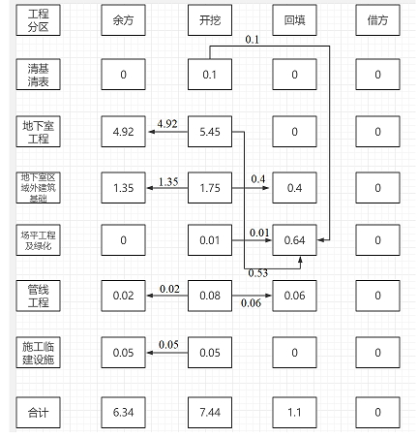
图1-10 土石方平衡流向框图

2 防治目标与责任范围

2.1水土流失防治目标

2.1.1执行标准等级
根据国务院关于全国水土保持规划（2015-2030年）的批复（国函〔2015〕160号）、《安徽省人民政府关于划定省级水土流失重点预防区和重点治理区的公告》（皖政秘〔2017〕94号）和《合肥市水土保持规划》（2016-2030），项目不涉及国家、安徽省以及合肥市划定的水土流失重点预防区和水土流失重点治理区，同时不涉及饮用水水源保护区、水功能一级区的保护区和自然保护区、世界文化和自然遗产地、风景名胜区、地质公园、森林公园、重要湿地，但项目位于合肥城市区域，依据《生产建设项目水土流失防治标准》（GB/T50434-2018），合肥市水务局关于《合肥蜀山经济开发区水土保持区域评估报告》的意见（合水城乡函〔2021〕)53号）文，本项目执行南方红壤区一级标准。

2.1.2防治目标
a）基本目标
1）项目建设范围内的新增水土流失应得到有效控制，原有水土流失得到治理；
2）水土保持设施安全有效；
3）水土资源、林草植被应得到最大限度的保护与恢复；
4）水土流失治理度、土壤流失控制比、渣土防护率、表土保护率、林草植被恢复率、林草覆盖率六项指标应符合现行国家标准《生产建设项目水土流失防治标准》（GB/T50434-2018）的规定。
b）目标值修正
根据《生产建设项目水土流失防治标准》（GB/T50434-2018）的有关规定，水土流失防治目标需根据地区干旱程度、土壤侵蚀强度、地形地貌、是否位于城区及行业
标准要求等进行修正，具体如下：
1）地区干旱程度：项目区属于湿润地区，水土流失治理度直接采用标准规定值。
2）土壤侵蚀强度：项目区属于以微度侵蚀为主的区域，土壤流失控制比不小于1.0，按优于背景侵蚀强度，本方案定为1.3。
3）地形地貌：项目位于平原区，不涉及山区。
4）是否涉及城区：项目位于合肥市蜀山区内，渣土防护率提高2%，林草覆盖率提高2%。
5）主体设计绿地率为9.5%，根据现场调查，本项目为汽车零件生产项目，场地内大部分地面均设计为硬化地面，仅在办公生活区有少量绿化设计，同时，仅少量办公和管护人员，故主体设计绿化较少，综合绿化率为9.5%。本项目绿化率与主体设计一致，采用标准为9%。
按以上原则修正后的水土流失防治标准指标值见表2.1
表2.1本工程水土流失防治标准指标表
防治目标 | 一级标准 |  | 按地区干旱程度修正 | 按土壤侵蚀强度修正 | 按地形地貌修正 | 按城区修正 | 水土流失重点防治区 | 项目特点 | 采用标准
 | 施工期 | 设计  水平年 |  |  |  |  |  |  | 施工期 | 设计水平年
水土流失治理度（％） |  | 98 | / |  |  |  |  |  |  | 98
土壤流失控制比 |  | 0.90 | / | ≥1.0 |  |  |  | +0.4 |  | 1.3
渣土防护率（％） | 95 | 97 | / |  |  | +2 |  |  | 97 | 99
表土保护率（％） | 92 | 92 | / |  |  |  |  |  | 92 | 92
林草植被恢复率（％） |  | 98 | / |  |  |  |  |  |  | 98
林草覆盖率（％） |  | 25 | / |  |  |  |  | -16 |  | 9

2.2水土流失防治责任范围
项目总占地3.33m²，其中永久征地3.33hm²，包括场区内所有设施及临建设施占地及后期永久出入口占地，包括施工期出入口占地，临时堆土区在项目区中部，且即将建设为生产车间二，故面积不再计列。
表2.2 工程占地性质、类型、面积表 单位：hm²
项目分区 | 占地类型 | 占地性质 |  | 合计
 | 荒地 | 永久占地 | 临时占地
主体工程区 | 3.33 | 3.33 | 0 | 3.33
合计 | 3.23 | 3.23 | 0 | 3.23

2.3拆迁（移民）安置与专项设施迁（改）建
本项目占地主要为荒地不涉及拆迁安置。项目区无需要改迁建的设施。

2.4施工进度
- 施工进度安排
根据主体工程的进度安排，工程于2020年4月开工，将于2022年8月完工，总工期29个月。本工程施工进度见图2-1。
时间 | 2020 |  |  | 2021 |  |  |  |  |  | 2022
 | 4-6 | 7-9 | 10-12 | 1-2 | 3-4 | 5-6 | 7-8 | 9-10 | 11-12 | 1-3 | 4-6 | 7 | 8
总体进度
建构筑物
地下室
道路广场
景观绿化
图2-1主体工程施工进度横道图

2.5自然概况
地貌：场地原始地貌单元为江淮波状平原，场地原状为荒地，场地地势总体较平坦。
地质：根据本次外业钻探、原位测试、土工试验资料及附近有关的地质资料，拟建场地地基土 枸成层序自上而下为：
①层杂填土—②层粘土—③层强风化砂质泥岩。现将各层地基岩土的岩性结构特征分别叙述如下：
①层杂填土(Qml)：呈灰褐、褐、杂色等，稍湿～湿，松散～稍密，软塑状态，北侧填土以粘性土、素填土为主，表层含植物根茎叶，以粘性土、杂填土为主，主要为新近回填土，局部地段层底含有淤泥，南侧填土以杂填土为主，分布大面积砼地坪，局部含有碎石、建筑垃圾等。该层未进行碾压，密实性差，压缩性高。此层部分地段含有淤泥质粉质粘土层，灰黑、青灰黑色，饱和，软塑状态，此层含有大量有机质，有腐臭味，该层土压缩性高，干强度中等，一般无摇振反应。层厚约1.30～7.40m。层底标高44.24m～50.55m。
②层粘土（Q3 al+pl）：灰黄、黄褐色，稍湿，硬可塑～硬塑状态，含铁锰质结核、氧化铁等，压缩性中等偏低，干强度高，韧性高，无摇振反应，切面有光泽。层厚5.30m～10.60m，层底标高38.51m～43.55m。其静探比贯入阻力Ps值一般为2.43MPa～4.35MPa，平均3.28Mpa。
③层强风化砂质泥岩(K): 呈棕红色、稍湿，密实状态。表部已风化成砂土状，无水可钻进，向下含原岩碎块，风化裂隙发育，极破碎，此层属强风化极软岩。岩体基本质量等级为V级。该层未揭穿，揭露最大厚度约2.70米。实测标贯击数为N一般为55.0～65.0击/30cm,平均为59.7击/30cm。
工程占地范围内无滑坡、崩塌及泥石流等不良地质情况。
气候：项目所在区域属亚热带湿润季风气候区，四季分明，气候温和湿润，雨量充沛，日照充足。项目区多年平均气温16°C，极端最高气温44.7°C，极端最低气温为-20.6°C，≥10°C积温4850°C；多年平均降雨量984.3mm，降雨量年际变化较大，年内分布不均匀。降雨量主要集中在6~9月份，占全年降水量的42%。10年一遇最大24h降水量187.6mm；多年平均蒸发量1495.1mm；多年平均风速2.8m/s，全年主导风向为E；最大冻土深度11cm，无霜期233d。
合肥市土壤以黄棕壤、水稻土两类为主要土壤，约占全部土壤的 85%，其余为石灰（岩）土、紫色土、潮土和砂黑土。黄棕壤土遍及全境，成土母质系下蜀黄土；水稻土主要分布于巢湖沿岸低洼圩区及中部波状丘陵磅冲间。石灰（岩）土分布于江淮分水岭岭脊附近及低山残丘地带，系石灰岩风化物，属自然土壤。市境内东部和西南低山残丘及舜耕山南麓，零星分布着紫色土和砂黑土。经调查，项目区主要土壤类型为黄棕壤。
项目区属北亚热带常绿阔叶落叶林带，项目区林草植被覆盖率约为28%。受季风气候影响，水、热、光源均较丰富。生态环境以人工生态环境为主，局部地区尚有未开发的空地。该区无自然状态下的森林，无珍稀或濒危物种。植被以人工植被为主，常绿树种主要有：女贞、松、柏、广玉兰等40余种;落叶树木主要有：桩、枫杨、槐、柳、榆、桐等30余种。经济林木主要有:桃、李、柿、杏、枣、苹果、枇杷桑等20余种。
根据《全国水土保持区划》，项目位于合肥市蜀山区，水土保持区划属南方红壤区。根据《土壤侵蚀分类分级标准》（SL190－2007），项目区土壤侵蚀属微度，侵蚀类型为水力侵蚀为主，容许土壤流失量为500t/km².a，项目区原为荒地，原地貌壤侵蚀模数值为400t/km².a。
根据《国务院关于全国水土保持规划（2015~2030年）的批复》（国函〔2015〕160号）、《安徽省人民政府（办公厅）关于发布安徽省人民政府关于划定省级水土流失重点预防区和重点治理区的通告》（皖政秘〔2017〕94号）及《合肥市水土保持规划（2016~2030）》，项目不涉及水土流失重点防治区。查阅《安徽省生态保护红线》，项目不涉及生态红线，不涉及饮用水水源保护区、水功能一级区的保护区和保留区、自然保护区、世界文化和自然遗产地，风景名胜区、地质公园、森林公园、重要湿地等水土保持敏感区。

3项目水土保持评价

3.1主体工程选址（线）评价
1、本项目所在位置不处于崩塌、滑坡危险区和泥石流易发区，取（弃）土（渣）场选址也不处于崩塌、滑坡危险区和泥石流易发区，符合要求；
2、本项目所在位置水土流失强度属于微度水力侵蚀，不处于水土流严重、生态脆弱的地区，符合要求。
3、根据《全国水土保持规划（2016-2030）》国函2016 160号文、《安徽省水土保持规划（2016—2030年）》皖政秘[2017]94号、《合肥市水土保持规划（2016—2030年）》本项目不位于国家、安徽省水土流失预防保护区。
4、本项目工程建设地不在河流两岸、湖泊和水库周边的植物保护带范围内，项目区不涉及泥石流易发区、崩塌滑坡危险区以及易引起严重水土流失和生态恶化的地区，不存在对公共设施、基础设施、工业企业、居民点有重大影响。
5、工程选线不涉及全国水土保持监测网络中的水土保持监测站点、重点试验区，不涉及国家确定的水土保持长期定位观测站。从水土保持角度看，可满足水土保持要求。
项目从选址来看不涉及制约性因素。

3.2建设方案与布局评价
- 工程建设方案评价：根据《生产建设项目水土保持技术标准》（GB50433-2018）的约束性规定，建设方案是否满足对技术标准的约束性规定评价详见表3.1。
表3.2 工程建设方案评价表
序号 | 主体工程约束性规定 |  | 本工程 | 评价
1 | 公路、铁路工程在高填深挖路段，应采用加大桥隧比例的方案，减少大填大挖；填高大于 20m，挖深大于 30m 的，应进行桥隧替代方案论证；路堤、路垫在保证边坡稳定的基础上，应采用植物防护或工程与植物防护相结合的设计方案。 |  | 不涉及 | /
2 | 城镇区的建设项目应提高植被建设标准，注重景观效果，配套建设灌溉、排水和雨水利用设施。 |  | 已采取了园林景观绿化，提高了植被建设标准、建设了排水和雨水利用设施 | 满足要求
3 | 山丘区输电工程塔基应采用不等高基础，经过林区的应采用加高杆塔跨越方式。 |  | 不涉及 | /
4 | 对无法避让水土流失重点预  防区和重点治理区的生产建 设项目，建设方案应符合下列  规定： | （1）应优化方案，减少工程占地和土石方量；公路、铁路等项目填高大于 8m 宜采用桥梁方案；山丘区工业场地宜优先采取阶梯式布置。 | 不涉及 | /
 |  | （2）截排水工程、拦挡工程的工程等级和防洪标准应提高一级。 | 不涉及 | /
 |  | （3）宜布设雨洪集蓄、沉沙设施。 | 不涉及 | /
 |  | （4）提高植物措施标准，林草覆盖率应提高 1~2%。 | 不涉及 | /
5 | 项目所在区域涉及水土流失重点预防区和重点治理区、饮用水水源保护区、水功能一级区的保护区和保留区、自然保护区、世界文化和自然遗产地、风景名胜区、地质公园、森林公园以及重要湿地等，应说明与本工程的位置关系。 |  | 不涉及 | /
综上，项目建设方案基本满足水土保持要求。
（2）工程占地评价：本工程总占地3.33hm²，全部为永久占地 ，占地类型为建设用地。施工生产生活区、临时堆土区均在主体工程区内，全部位于红线内。方案布局充分考虑施工特点和工期，将工程施工场地集中布设，节省占地，减少新增扰动面积。因此，工程占地面积符合节约用地和减少扰动的要求。
（3）土石方平衡评价：工程总挖方7.44万m³，填方约1.1万m³，无借方，余方6.34万m³，本项目后续土方随挖随运，余方由肥西县友志道路土石方工程有限公司外运至安徽龙凯工程机械有限公司的安徽四建道排工程（大别山路与鸡鸣山路交口）综合利用，详见附件6。
根据《生产建设项目水土保持技术标准》的规定，工程土石方平衡是否满足技术标准的规定评价详见表3.3。
表3.3 对土石方平衡的规定
序号 | 对土石方平衡的规定 | 本工程 | 评价
1 | 士石方挖填数量应符合最优化原则。 | 本项目已考虑周围地面、道路标高，合理设置本项目标高，减少挖填土方量，因场地平整、地下室基坑开挖等需要，本项目的挖填土石方均为项目建设的必要土方，已符合最优化方案。 | 满足  要求
2 | 土石方调运应符合节点适宜、时序可行、运距合理原则。 | 本项目土石方调运主要为多余土方外运，土方调运期间避开暴雨天气，运输线路为城市管理局指定线路，已考虑了节点、时序和运距的因素。 | 满足  要求
3 | 余方应开展综合利用调查并提出明确合理的综合利用方案，最大限度减少永久弃方，不能利用的，应说明弃渣数量和分类堆存方案。 | 由于项目区附近无在建需用土项目，多余土方全部外运至安徽四建道排工程。 | 满足  要求
4 | 借方应优先考虑利用其他工程废弃的土(石、渣) ，外购土(石、料)应选择合规的料场。 | 不涉及 | /
5 | 分析工程建设各组成部分临时堆土情况，明确临时堆土数量和堆存位置。 | 本项目临时堆土暂存于主体工程区内，临时堆土区域即将建设为生产车间二。 | 满足要求
经分析，本工程在满足主体工程总体布局前提下，较合理、有序地利用和调配土石资源，符合水土保持要求，本工程土石方资源和调配设计比较合理。
（4）取土场设置、弃土场设置：项目不设置取土场和弃土场。
（5）施工方法与工艺：项目采用了先土建、后安装的工序，减少了地表裸露时间，临建设施均在红线范围内，未占用植被良好区域及基本农田，工程已开工，方案设计补充相关水土保持保护措施，施工方法与工艺有效可行。

3.3 主体工程设计中水土保持措施界定
1）拦渣措施
不涉及。
2）边坡防护措施
不涉及。
3）截（排）水措施
主体工程设计了完善的排水措施，项目区内沿道路布设了雨水管网，管径DN300~800mm，长度1200m，雨水管网设计接入已建的市政雨水管网。
分析评价：根据《水土保持工程设计规范》，本方案按照5年一遇短历时暴雨进行复核，经复核后，主体工程设计的雨水管网满足水土保持要求。
4）降水蓄渗措施
主体工程设计项目区地面停车场采用透水砖铺装，增加降雨入渗，透水砖面积0.3hm²。
5）土地整治措施
主设在景观绿化中已考虑土地整治措施,土地整治0.32hm²。
6）植物措施
主体设计按园林景观绿化标准对项目区的植物措施进行了设计，绿化面积0.32hm²，根据项目景观规划设计，本项目在建构筑物、道路周边未硬化区域进行景观绿化，设计树种主要有女贞、紫薇、法国冬青、八月桂、红叶李、晚樱、石榴、红枫、红叶石楠、腊梅、金森女贞、马尼拉草坪等等。
7）临时防护措施
主设已实施密目网苫盖0.2hm²；临时排水沟350m、临时沉沙池1座，后续施工会存在裸露地表，本方案拟新增临时苫盖、临时排水沟等措施，详见第五章。
8）防风固沙措施
不涉及。
表3.4 界定为水土保持工程的工程量及投资表
分区 | 措施类型 |  | 总 计 |  | 已完成
 |  |  | 工程量 | 投资（万元） | 工程量 | 投资（万元）
主体工程区 | 工程措施 | 雨水管网（m） | 1200 | 26.4 | 0 | 0
 |  | 土地整治（hm²） | 0.32 | 0.61 | 0 | 0
 |  | 透水砖（hm²） | 0.3 | 26.61 | 0 | 0
 | 植物措施 | 景观绿化（hm²） | 0.32 | 70.4 | 0 | 0
 | 临时措施 | 临时排水沟（m） | 350 | 0.06 | 350 | 0.07
 |  | 临时沉沙池（座） | 1 | 0.2 | 1 | 0.2
 |  | 密目网苫盖（hm²） | 0.2 | 1.2 | 0.2 | 1.2
合计 | / | / | / | 125.49 | / | 1.47

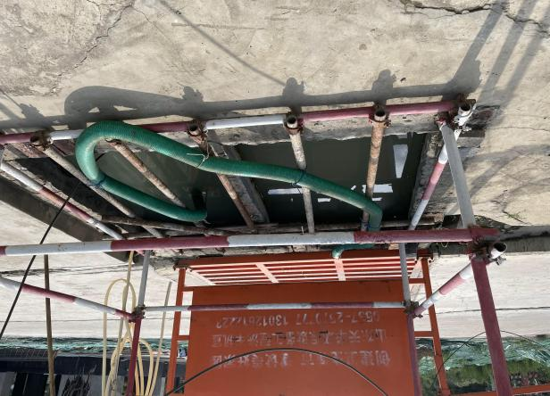 | 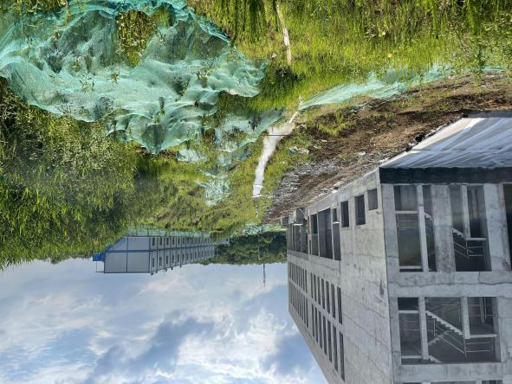
沉沙池现状 | 排水沟现状

4水土流失分析与预测

4.1预测单元和预测时段
- 调查及预测单元
预测单元根据项目地形地貌、扰动方式、扰动地表的物质组成、气候特征等相近的原则进行划分。本工程预测单元仅划分为3个单元，见表4.1。
表4.1 调查单元划分表 （hm²）
调查单元 | 调查面积 | 建设特点及侵蚀机理 | 侵蚀形式
施工期（调查及预测）
主体工程区 | 1.43 | 基础开挖，破坏地表，形成  新的疏松裸露面 | 基础开挖可能产生轻度～中度侵蚀
施工生产生活区 | 0.1 | 破坏地表 | 以面蚀为主，轻度侵蚀
临时堆土区 | 0.5 | 土方松散堆放 | 以面蚀为主，轻度侵蚀
注：临时堆土区2021年8月将建设为生产车间二，后续土方外运堆存，此后堆土区不再计列。
表4.2 预测单元划分表 （hm²）
预测单元 | 预测面积 | 建设特点及侵蚀机理 | 侵蚀形式
施工期（调查及预测）
主体工程区 | 1.9 | 基础开挖，破坏地表，形成  新的疏松裸露面 | 基础开挖可能产生轻度～中度侵蚀
施工生产生活区 | 0.1 | 破坏地表 | 以面蚀为主，轻度侵蚀
自然恢复期
主体工程区 | 0.33 | 工程结束后，除建筑物与硬化场地外的绿化地区 | 以面蚀为主，轻度侵蚀
（2）预测及调查时段
本项目将于2020年4月开工，计划于2022年8月完工，应对已施工产生的水土流失量进行调查，对后续施工产生的水土流失量进行预测。
自然恢复期时段：为施工扰动结束后，不采取水土保持措施的情况下，土壤侵蚀强度自然恢复到扰动前所需要的时间，根据本项目特点，自然恢复期调查时段取2.0a。本项目土壤流失调查及预测时段详见表4.2。
表4.3 本项目水土流失调查时段一览表
阶段 | 调查分区（单元） | 调查时段（年） | 时段 | 水土流失因素
施工期 | 主体工程区 | 1.0 | 2020.4-2021.4 | 土方挖填（于2021.4完成硬化，硬化后无水土流失）
 | 临时堆土区 | 1.25 | 2020.4-2021.6 | 土方松散堆放
 | 施工生产生活区 | 0.25 | 2020.4-2020.4 | 土方挖填
表4.4 本项目水土流失预测时段一览表
阶段 | 预测分区（单元） | 预测时段（年） | 时段 | 水土流失因素
施工期 | 主体工程区 | 1.0 | 2021.7-2022.8 | 土方挖填（硬化后无水土流失）
 | 施工生产生活区 | 0.25 | 2022.7-2022.8 | 土方挖填
自然恢复期 | 主体工程区 | 2.0 | 2022.7-2024.8 | 植被郁闭度不足

（3）土壤侵蚀模数
a）原地貌土壤侵蚀模数
通过现场调查，参照《土壤侵蚀分类分级标准》确定项目区原地貌土壤侵蚀模数为400t/km²·a，属于微度侵蚀。
b）已发生阶段扰动后土壤侵蚀模数及后续扰动土壤侵蚀模数
本项目已开工，2020年4月~2021年6月项目区扰动后土壤侵蚀模数通过现场实地调查，施工阶段卫星影像图分析，结合施工期间降雨等情况进行综合分析确定，同时类比该区域已验收的合肥融创新领置业有限公司ZWQTA-025号地块项目监测资料，确定本项目各分区土壤模数取值。具体见表4.3-2。
表4.5 各调查单元土壤侵蚀模数一览表
调查单元 | 调查时段 | 扰动后土壤侵蚀模数
主体工程区 | 2020.4~2021.6 | 1012
施工生产生活区 | 2020.4~2021.6 | 792
临时堆土区 | 2020.4~2021.6 | 1366

4.2土壤流失量预测及调查
a）后续施工可能造成的水土流失量预测结果
后续施工预测可能造成的水土流失总量22.57t，其中新增水土流失量12.23t，原地貌土壤流失量10.34t。水土流失量预测成果详见表4.9。
b）前期施工造成的水土流失量调查结果
工程已于2020年4月开工，前期施工（2020年4月~2021年6月）的水土流失量通过查阅施工资料结合历年降雨量分析获得：
项目扰动面积3.33hm²，已造成水土流失总量23.21t，其中新增水土流失量14.89t，原地貌水土流失量为8.32t，调查结果见表4.10。

表4.4土壤流失量预测成果表
预测单元 | 预测区域 | 原地貌土壤侵蚀模数(t/km².a) | 扰动后侵蚀模数(t/km².a) | 侵蚀面积(hm²) | 侵蚀  时间(a) | 原地貌土壤流失量（t） | 预测土壤流失总量(t) | 新增流失量(t)
施工期 | 主体工程区 | 400 | 1012 | 1.9 | 1.0 | 7.6 | 19.23 | 11.63
 | 施工生产生活区 | 400 | 792 | 0.1 | 0.25 | 0.1 | 0.2 | 0.1
小计 |  | / | / | / | / | 7.7 | 19.43 | 11.73
自然  恢复期 | 主体工程区 | 400 | 475 | 0.33 | 2.0 | 2.64 | 3.14 | 0.5
合计 |  | / | / | / | / | 10.34 | 22.57 | 12.23
表4.5土壤流失量调查成果表
调查单元 | 调查区域 | 原地貌土壤侵蚀模数(t/km².a) | 扰动后侵蚀模数(t/km².a) | 侵蚀面积(hm²) | 侵蚀  时间(a) | 原地貌土壤流失量（t） | 预测土壤流失总量(t) | 新增流失量(t)
施工期 | 主体工程区 | 400 | 1012 | 1.43 | 1.0 | 5.72 | 14.47 | 8.75
 | 施工生产生活区 | 400 | 792 | 0.1 | 0.25 | 0.1 | 0.2 | 0.1
 | 临时堆土区 | 400 | 1366 | 0.5 | 1.25 | 2.5 | 8.54 | 6.04
合计 |  | / | / | / | / | 8.32 | 23.21 | 14.89

表 4.6 水土流失量调查及预测成果汇总表
时段 / 分区 | 背景流失量(t) | 预测流失总量(t) | 新增流失量(t) | 占总新增流失比例(%)
施工期 | 16.02 | 46.64 | 26.62 | 98.16
自然恢复期 | 2.64 | 3.14 | 0.5 | 1.84
合计 | 18.66 | 49.78 | 27.12 | 100
主体工程 | 15.96 | 36.84 | 20.88 | 76.99
施工生产生活区 | 0.2 | 0.4 | 0.2 | 0.74
临时堆土区 | 2.5 | 8.54 | 6.04 | 22.27
合计 | 18.66 | 45.78 | 27.12 | 100

通过预测，本工程扰动地表面积为3.33hm²。本工程可能造成水土流失总量45.78t，新增水土流失量27.12t。绝大部分为施工期新增土壤流失量。因此施工期是本项目水土流失发生的主要时段。

4.3水土流失危害分析
a）已造成水土流失危害调查
通过查阅工程施工资料，结合现场调查，项目建设期场地地势平坦，工程已于2020年4约开工，前期存在裸漏地表，临时堆土仅有密目网苫盖，但未发生水土流失危害事件。
b）施工可能造成的水土流失危害分析
① 对工程本身可能造成的危害
加剧水土流失，影响工程建设。工程建设中施工过程中破坏了土地结构可能会影响其稳定性，为水土流失加剧创造了条件，强降雨条件下，可能对工程建设造成不利的影响。
② 对市政雨水管网
降雨容易产生水土流失，地表径流夹带的泥沙大量进入市政雨水管道，对周边排水造成不同程度的淤积。

5水土保持措施

5.1防治区划分
根据本项目建设活动类别、施工时序、工程布局及水土流失特点，本方案对水土流失防治责任范围进行防治分区，水土流失防治共分为1个区（临时堆土区、施工生产生活区均在主体工程区内，不再计列），分区情况如下：
主体工程区：包括项目占地范围内建筑物、道路广场、绿化、施工期场内临建设施区及永久出入口等共计3.33hm²，即防治责任面积3.33hm²。
防治区划分见表5.1。
表5.1 防治分区表
分区 | 项目防治责任范围 | 备注
主体工程区 | 3.33 | 包括项目区占地范围内建筑物、道路广场、绿化、场内施工临建设施区及永久出入口等，总占地面积3.33hm²
合计 | 3.33 | /

5.2水土保持工程级别与设计标准
根据《水土保持工程设计规范》（GB51018-2014）及相关行业的要求，结合工程实际，确定本工程水土保持措施工程级别及设计标准如下：
1、排水措施：设计标准采用 5 年一遇短历时暴雨；
2、植被恢复与建设工程：工程级别为1级。

5.3 主体工程区水土保持措施布设成果
a）工程措施
1）主体已列水土保持措施
雨水管网：主体工程沿项目区道路及建构筑物四周设置了双壁波纹雨水管道1200m，雨水管道直径为DN300~500。
土地整治：绿化区域实施景观绿化前需要对待实施场地进行场地平整。累计土地整治0.32hm²。
植草透水砖：地面停车场铺设植草透水砖累计0.3hm²。
- 已实施水土保持措施
主体工程区尚未实施水土保持工程措施。
3）方案新增水土保持措施
主体工程已设计的工程措未考虑表土剥离及回覆，本方案新增工程措施表土剥离及回覆，表土剥离0.1万m³。
b）植物措施
1）主体已列水土保持措施
主设按景观绿化标准对绿化区域进行了绿化设计，在道路、建构筑物周边等空闲处进行景观绿化，景观绿化面积0.32hm²。
2）已实施水土保持措施
项目已于2020年4月进场施工，目前主体工程区尚未开始实施植物措施。
3）方案新增水土保持措施
主体工程已设计的植物措施较为完善，满足水土保持要求，本方案不再新增植物措施。
c）临时措施
1）主体已列水土保持措施
临时苫盖：主设工程对部分裸露地表进行了密目网苫盖防护，累计约0.2hm²。
临时排水沟：主设工程沿建构筑物周边布设临时排水沟约300m（土质、上底0.9m+下底0.3m+高0.3m），生活区布设临时排水沟约50m。
临时沉沙池：主设工程在排水沟尽头布设临沉沙池1座(1m*1m，下同)。
2）主体已实施措施
主体工程已实施临时排水沟300m、临时沉沙池1座。
3）本方案新增水土保持措施
工程后续施工，本方案拟新增以下临时措施。
临时苫盖：对场内后期施工的裸露地表进行临时苫盖，约0.2hm²，此外后期剥离的表土运至本区硬化区域临时堆存，其新增的临时彩条布苫盖0.1hm²纳入本区新增措施总量。
临时排水沟：对场区周边部分施工道路一侧设置临时排水沟，共计约300m。
主体工程区水土保持措施工程量见表5.2。
表5.2 主体工程区水土保持工程量表（△表示方案新增）
措施名称 | 项目 | 单位 | 数量 | 备注
工程措施 | △表土剥离 | 万m³ | 0.1 | 方案新增，尚未实施
 | 雨水管道 | m | 1200 | 主体已列，尚未实施
 | 土地整治 | hm² | 0.32 | 主体已列，尚未实施
 | 植草透水砖 | hm² | 0.3 | 主体已列，尚未实施
植物措施 | 景观绿化 | hm² | 0.32 | 主体已列、尚未实施
临时措施 | 临时排水沟 | m | 350 | 主体已列，已实施
 | △临时排水沟 | m | 300 | 方案新增、尚未实施
 | 临时沉沙池 | 座 | 1 | 主体已列，已实施
 | 密目苫盖 | hm² | 0.2 | 主体已列，已实施
 | △彩条布临时苫盖 | hm² | 0.3 | 方案新增、尚未实施

5.4防治措施工程量汇总
主体设计及方案补充的水土保持措施量如下：
工程措施：雨水管网1200m，土地整治0.32hm²，植草透水砖0.3hm²，表土剥离0.1万m³。
植物措施：景观绿化0.32hm²。
临时措施：临时排水沟650m，临时沉沙池1座，临时苫盖0.5hm²。
本工程水土流失防治措施量汇总见表5.3。
表5.3 工程水土流失防治措施量汇总
措施名称 | 项目 | 单位 | 数量 | 合计
 |  |  | 主体工程区
工程措施 | 表土剥离及回覆 | 万m³ | 0.1 | 0.1
 | 雨水管网 | m | 1200 | 1200
 | 土地整治 | hm² | 0.32 | 0.32
 | 植草透水砖 | hm² | 0.3 | 0.3
植物措施 | 景观绿化 | hm² | 0.32 | 0.32
临时措施 | 临时苫盖 | hm² | 0.5 | 0.5
 | 临时排水沟 | m | 650 | 650
 | 临时沉沙池 | 座 | 1 | 0

5.5水土保持措施施工进度安排
a）施工进度安排原则
1）与主体工程施工进度协调；
2）临时措施应与主体工程同步实施；
3）施工裸露场地应及时采取防护措施，减少裸露时间；
4）植物措施应根据生物学特征和气候条件合理安排。
本工程已于2020年4月开始施工，计划于2022年8月完工，总工期29个月。在主体工程接近尾声进入完建期时，逐步进行施工场地清理，对不再挠动区域及时绿化。水土保持工程实施进度计划见图5-1。
时间  名称 |  | 2020 |  |  | 2021 |  |  |  |  |  | 2022
 |  | 4-6 | 7-9 | 10-12 | 1-2 | 3-4 | 5-6 | 7-8 | 9-10 | 11-12 | 1-3 | 4-6 | 7 | 8
主体工程进度
主体  工程区 | 工程  措施
植物
措施
临时
措施
图5-1 水土保持工程实施进度双线横道图

6投资概算与效益分析

6.1投资概算

6.1.1编制原则及依据
a）编制原则
1）水土保持投资概算的价格水平年、人工单价、主要材料价格、施工机械台时费、概算定额、取费项目及费率应与主体工程一致。
2）主体工程概算定额中未明确的，应采用水土保持或相关行业的定额、取费项目及费率。
3）本项目水土保持投资概算价格水平年为2021年第1季度。
b）编制依据
1）《水土保持工程概（估）算编制规定》（水总〔2003〕67号）；
2）安徽省物价局安徽省财政厅《转发国家发展改革委财政部关于降低电信网码号资源占用费等部分行政事业性收费标准的通知》（皖价费〔2017〕77号）。
3）《安徽省物价局安徽省财政厅安徽省水利厅关于我省水土保持补偿费收费标准的通知》（皖价服函〔2014〕236号，2015年2月9日）。
4）《安徽省住房城市建设厅关于调整建设工程定额人工费的通知》（建标〔2013〕155号）。
5）《水利部办公厅关于印发<水利工程营业税改征增值税计价依据调整办法>的通知》（办水总〔2016〕132号）。
6）《水利部办公厅关于调整水利工程计价依据增值税计算标准的通知》（办财务函〔2019〕448号，2019年4月4日）。
7）工程招标文件及合同价。

6.1.2编制说明与概算成果
a）编制说明
1）基础单价
项目单价按项目投标价格计：
2）施工临时工程计算依据
施工临时工程费中其他临时工程按工程措施及植物措施投资和的1.5%计算。
3）费用构成及计算标准
单价由直接工程费（包括直接费、其他直接费和现场经费）、间接费、企业利润、税金等构成，其中有关费用标准根据“水土保持概（估）算编制规定”分别采用如下：
①其他直接费：按直接费×其他直接费费率计算；
②现场经费：按直接费×现场经费费率计算；
③间接费：按直接工程费×间接费费率计算；
④企业利润：按（直接工程费＋间接费）×企业利润率计算；
⑤税金：按（直接工程费＋间接费＋企业利润）×税率计算。工程单价见表6.1。
表6.1 工程单价汇总表
序号 | 项目 | 单位 | 单价（元）
1 | 彩条布 | m² | 4
2 | 临时排水沟 | m | 2
3 | 沉砂池 | 座 | 2000
4）独立费用计算依据
独立费用包括建设管理费、水土保持监理费、科研勘测设计费、水土保持方案编制费、水土保持设施验收费。
①建设管理费：按第一至三投资之和的2%计列。与主体工程建设单位管理费合并使用。不再单独计列。
②水土保持监理费：2.0万元。
③科研勘测设计费：不再计列。
④方案编制费：按合同额计列为1.8万元。
⑤水土保持设施验收费：根据项目实际情况，计列为2.0万元。
5）其他说明
①基本预备费：按工程措施费、植物措施费、临时工程费、独立费用四部分合计的6%计取,项目已开工，本费用不再计列。
②本概算未计列价差预备费。
③水土保持补偿费：根据《合肥市物价局合肥市水务局合肥市财政局关于降低水土保持补偿费收费标准的通知》（合价商[2017]30号），本工程水土保持补偿费按照占地面积的 1.0 元/m² 计算水土保持补偿费。因此，本项目水土保持补偿费按总面积（3.33hm²）的1.0元/m² 计算水土保持补偿费3.33万元。
b）概算成果
本工程水土保持总投资136.79万元（主体已列125.49万元），其中工程措施54.51万元，植物措施70.4万元，临时措施2.75万元，独立费用5.8万元（水土保持监理费2.0万元，水土保持设施验收费2.0万元，勘察设计费0万元，建设管理费0万元，水土保持方案编制费1.8万元），基本预备费0万元，水土保持补偿费3.33万元。
c）投资概算表
表6.2投资概算总表
表6.3 分区新增措施投资表
表6.4 分年度投资概算表
表6.5 水土保持补偿费计算表

表6.2投资概算总表
编号 | 工程或费用名称 | 新增水土保持投资 |  |  |  |  | 主体已列 |  |  | 合计
 |  | 建安工程费 | 植物措施费 | 设备费 | 独立  费用 | 小计 | 已  实施 | 待  实施 | 小计
第一部分 工程措施 |  | 0.89 |  |  |  | 0.89 | 0 | 53.62 | 53.62 | 54.51
一 | 主体工程区 | 0.89 |  |  |  | 0.89 | 0 | 53.62 | 53.62 | 54.51
第二部分 植物措施 |  |  |  |  |  |  | 0 | 70.4 | 70.4 | 70.4
一 | 主体工程区 |  |  |  |  |  | 0 | 70.4 | 70.4 | 70.4
第三部分 临时措施 |  | 1.28 |  |  |  | 1.28 | 1.47 | 0 | 1.47 | 2.75
一 | 临时防护工程 | 1.26 |  |  |  | 1.26 | 1.47 | 0 | 1.47 | 2.73
1 | 主体工程区 | 1.26 |  |  |  | 1.26 | 1.47 | 0 | 1.47 | 2.73
二 | 其他临时工程 | 0.02 |  |  |  | 0.02 |  |  |  | 0.02
第四部分 独立费用 |  |  |  |  | 5.8 | 5.8 |  |  |  | 5.8
一 | 建设管理费 |  |  |  | 0 | 0 |  |  |  | 0
二 | 工程建设监理费 |  |  |  | 2.0 | 2.0 |  |  |  | 2.0
三 | 科研勘测设计费 |  |  |  | 0 | 0 |  |  |  | 0
四 | 水土保持方案编制费 |  |  |  | 1.8 | 1.8 |  |  |  | 1.8
五 | 水土保持设施竣工验收费 |  |  |  | 2.0 | 2.0 |  |  |  | 2.0
一～四部分合计 |  | 2.17 |  |  | 5.8 | 7.97 | 1.47 | 124.02 | 125.49 | 133.46
基本预备费 |  | 一~四部分合集3% |  |  |  |  |  |  |  | /
水土保持补偿费 |  | 按1.0元/m²缴纳补偿费 |  |  |  | 3.33 |  |  |  | 3.33
水土保持总投资 |  | 2.17 | 0 | 0 | 5.8 | 11.30 | 1.47 | 124.02 | 125.49 | 136.79

表6.3 分区新增措施投资表
编号 | 工程或费用名称 | 单位 | 数量 | 单价 (元) | 合计(万元)
第一部分 工程措施 |  |  |  |  | 0.89
一 | 主体工程区 |  |  |  | 0.89
1 | 表土剥离 | m³ | 1000 | 8.95 | 0.89
第二部分 植物措施 |  |  |  |  | /
第三部分 临时措施 |  |  |  |  | 1.28
一 | 临时防护工程 |  |  |  | 1.26
1 | 主体工程区 |  |  |  | 1.26
1.1 | 临时排水沟 | m | 300 | 2 | 0.06
1.2 | 临时苫盖 | m² | 3000 | 4 | 1.2
二 | 其他临时工程 | % | 1.5 | 12600 | 0.02
第四部分 独立费用 |  |  |  |  | 5.8
一 | 建设管理费 | % | 2 | / | /
二 | 工程建设监理费 | 项 | / | / | 2.0
三 | 科研勘测设计费 | 项 | / | / | /
四 | 水土保持方案编制费 | 项 | / | 1.8 | 1.8
五 | 水土保持设施验收费 | 项 | / | 2.0 | 2.0
合计 |  | / | / | / | 7.97

表6.4 分年度（新增）投资概算表
编号 | 工程或费用名称 | 投资  （万元） | 年度
 |  |  | 2020 | 2021 | 2022
第一部分工程措施 |  | 0.89 | \ | \ | 0.89
一 | 主体工程区
第二部分植物措施 |  | \ | \ |  | \
第三部分临时措施 |  | 1.28 | \ | 1.28 | \
一 | 临时防护工程 | 1.26 | \ | 1.26 | \
1 | 主体工程区 | 1.26 | \ | 1.26 | \
二 | 其他临时工程 | 0.02 | \ | 0.02 | \
第四部分独立费用 |  | 5.8 | 0.5 | 2.8 | 2.5
一 | 建设管理费 | \ | \ | \ | \
二 | 工程建设监理费 | 2.0 | 0.5 | 1 | 0.5
三 | 科研勘测设计费 | \ | \ | \ | \
四 | 水土保持方案编制费 | 1.8 | \ | 1.8 | 0
五 | 水土保持设施竣工验收费 | 2.0 | 0 | 0 | 2.0
一～四部分合计 |  | 7.97 | 0.5 | 4.08 | 3.39
基本预备费 |  | \ | \ | \ | \
水土保持补偿费 |  | 3.33 | 0 | 3.33 | 0
水土保持工程总投资 |  | 11.3 | 0.5 | 7.41 | 3.39

表6.5水土保持补偿费计算表
序号 | 工程名称 | 计价方式 | 小计(万元)
1 | 水土保持补偿费 | 根据《安徽省物价局 安徽省财政厅 安徽省水利厅关于我省水土保持补偿费收费标准的通知》（安徽物价局 安徽省财政厅 安徽省水利厅 皖价费〔2014〕160号，2014年12月26日）的通知和《安徽省物价局 安徽省财政厅转发国家发展改革委 财政部关于降低电信网号码资源占用费等部分行政事业性收费标准的通知》（安徽省物价局 安徽省财政厅皖价费〔2017〕77号，2017年7月4日）执行。 | 3.33
6.2效益分析
a）防治目标分析
效益分析主要指生态效益分析，本项目的建设对项目区生态环境造成一定的影响，水土保持方案实施后，对施工中产生的水土流失影响得到有效治理，使扰动的土壤有机质含量逐步提高，保水能力不断增强，合理保护和利用了水土资源；根据防治分区特点补充了不同的工程防治措施，因地制宜地布设植物措施，项目区内的生态环境得到恢复及改善。
本工程水土流失面积为项目施工中扰动的面积3.33hm²。工程建设将对所涉及的区域分别采取相应的水土流失治理措施，本方案工程建设区水土保持措施防治面积主要包括硬化覆盖、排水工程及土地整治等工程措施和绿化措施面积，项目建设区采取的水土保持措施面积见表6.6。
表6.6 设计水平年各防治分区采取水土保持措施一览表
防治分区 | 防治责任范围 | 扣除硬化外水土流失面积 | 水土流失治理达标面积（hm²）
 | （hm²） | （hm²） | 植物  措施 | 工程措施 | 硬化部分 | 合计
主体工程区 | 3.33 | 0.32 | 0.32 | / | 2.99 | 3.31
合计 | 3.33 | 0.32 | 0.32 | / | 2.99 | 3.31
本工程各防治分区实施水土保持工程措施和植物措施后，至方案设计水平年，项目区的六项防治指标均能达到目标值，实现了预期的防治效果。设计水平年项目区水土流失防治指标分析汇总详见表6.8。

表6.7 工程六项指标综合目标值分析汇总表
评估指标 | 目标值（％） | 评估依据 | 单位 | 数量 | 预测  达到值 | 评估  结果
水土流失治理度（％） | 98 | 水土流失治理达标面积 | hm² | 3.31 | 99.4 | 达标
 |  | 造成的水土流失面积 | hm² | 3.33
土壤流失控制比 | 1.3 | 项目区容许土壤流失量 | t/km²·a | 500 | 1.67 | 达标
 |  | 方案实施后平均土壤侵蚀强度 | t/km²·a | 300
渣土防护率（％） | 97 | 采取措施实际挡护的临时堆土量和永久弃土总量 | 万m³ | 5.43 | 99.6 | 达标
 |  | 永久弃渣和临时堆土总量 | 万m³ | 5.45
表土保护率（％） | 92 | 防治责任内范围保护的表土量 | 万m³ | 0.1 | 96.2 | 达标
 |  | 可剥离表土总量 | 万m³ | 0.104
林草植被恢复率（％） | 98 | 林草类植被面积 | hm² | 0.33 | 100 | 达标
 |  | 可恢复林草植被面积 | hm² | 0.33
林草覆盖率（％） | 9 | 林草类植被面积 | hm² | 0.32 | 9.5 | 达标
 |  | 总面积 | hm² | 3.33
b）生态效益
水土保持方案的实施，使得防治责任范围内扰动土地得到全面整治，新增水土流失得到有效控制，原有水土流失得到治理，实施的植物措施有效的恢复和改善生态环境，各项水土流失防护措施将有效防治工程施工过程中的水土流失，减轻地表径流的冲刷，使土壤侵蚀强度降低，项目防治责任范围内的水土流失尽快达到新的稳定状态。
通过本方案的实施，防治责任范围内水土流失治理达标面积3.31hm²，林草景观绿化面积0.32hm²，渣土挡护量5.45万m³，采取水土保持措施后可减少水土流失量为14.89t。

7水土保持工程管理

7.1组织管理
项目即将开工，建设单位应成立水土保持方案实施管理机构，配置专职人员负责水土保持工作的组织、管理和落实，并自觉接受主管部门的监督检查。协调水土保持方案与主体工程的关系，统一领导，规范施工。制定方案实施的目标责任制，制定方案的实施、检查、验收方法和要求，严格按照设计要求与标准组织施工。

7.2后续设计
本水土保持方案新增的主要为临时措施，主体设计已包含相关水土保持专项设计。

7.3水土保持监理
本工程的水土保持监理工作按照《水利部关于进一步深化“放管服”改革全面加强水土保持监管的意见》（水保[2019]160号）及《水土保持工程施工监理规范》（SL523-2011）开展，同时该项目挖填土石方总量不足20万m³，监理单位可委托主体工程监理单位代为监理。

7.4水土保持施工
考虑到该项目新增水土保持措施主要为表土剥离及临时措施，本方案对后续施工不再做详细要求。建设单位应当加强对施工单位的管理，完善后续主体工程的施工及自查自验。

7.5水土保持设施验收
依据《关于加强事中事后监管规范生产建设项目水土保持设施自主验收的通知》（水利部，水保〔2017〕365号）及关于贯彻水利部加强事中事后监管规范生产建设项目水土保持自主验收通知的实施意见（皖水保函〔2018〕569号）和（办水保〔2020〕160号）水利部办公厅关于做好生产建设项目水土保持承诺制管理的通知以及生产建设项目监督管理办法办水保〔2019〕172号文的规定，投产使用前，生产建设单位应当根据水土保持方案及批复意见等，组织第三方机构编制水土保持设施验收报告，在第三方机构完成水土保持设施验收报告的基础上，生产建设单位应当按照水土保持法律法规、标准规范、水土保持方案及其批复意见、水土保持后续设计等，组织水土保持设施验收工作，一般是召开验收会议，组成验收组，形成水土保持设施验收鉴定书，明确水土保持设施验收合格的结论。生产建设单位应在向社会公开水土保持设施验收材料并公示不少于10个工作日、生产建设项目投产使用前，向水土保持方案审批机关报备水土保持设施验收材料。因本项目分期建设，分期投入运营，应分期组织水土保持设施验收工作。报备材料包括水土保持设施验收报备申请、水土保持设施验收鉴定书。

